Erelidmaatschap voor Gré Kat Bridge Club Assendelft

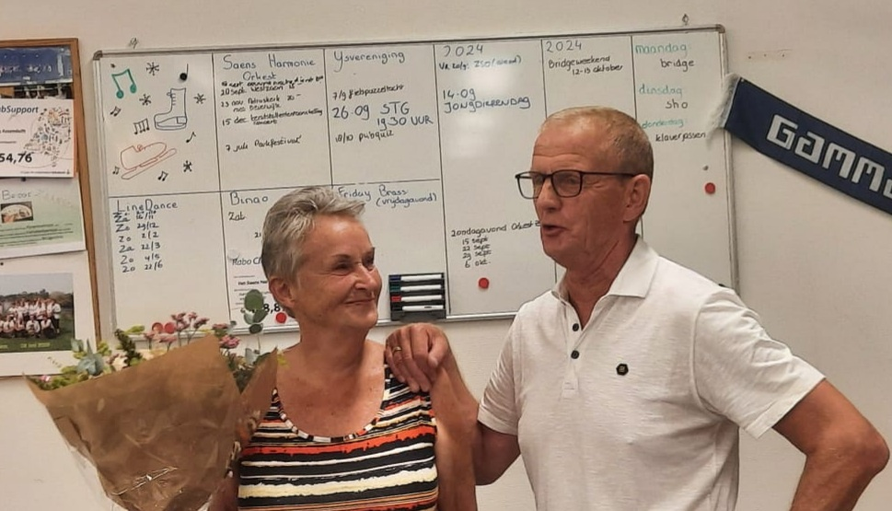

In de algemene ledenvergadering van Bridge Club Assendelft van 2 september is Gré Kat voorgedragen en benoemd als erelid van deze bridgeclub. Gré was ruim 24 jaar de wedstrijdsecretaris van omze cub. Alle maandagavonden van zowel onze wintercompetities als onze zomerdrives maakte Gré de indeling van de bridgelijnen en na afloop was iedereen stil om de uitslag van haar te horen. Ook organiseerde Gré vele jaren een Paasbridge weekend, altijd een verrassing in welk hotel we terecht kwamen. Een heel gezellig uitje, 3 speelavonden met leuke prijsjes en overdag andere activiteiten. Hieraan deden vele bridgers elk jaar weer mee. Hoewel Gré altijd het middelpunt was van de activiteiten wilde ze niet in het middelpunt staan van de belangstelling. Ze werd op de algemene vergadering naar voren geroepen om te helpen wat "achterstallig onderhoud" weg te werken. En toen ze daar eenmaal stond .....werd Gré in het zonnetje

gezet.

Zo wordt haar vrijwilligerswerk toch beloond.

Bestuur BCA